Міністерство освіти та науки

Прикарпатський національний університет

Фізико-технічний факультет

Кафедра комп’ютерної інженерії та електроніки

Лабораторна робота №4

З курсу “Програмування периферійних пристроїв”

Виконав студент групи КІ-41

Воробій Віталій

Івано-Франківськ 2020

5 варіант

Виконання роботи

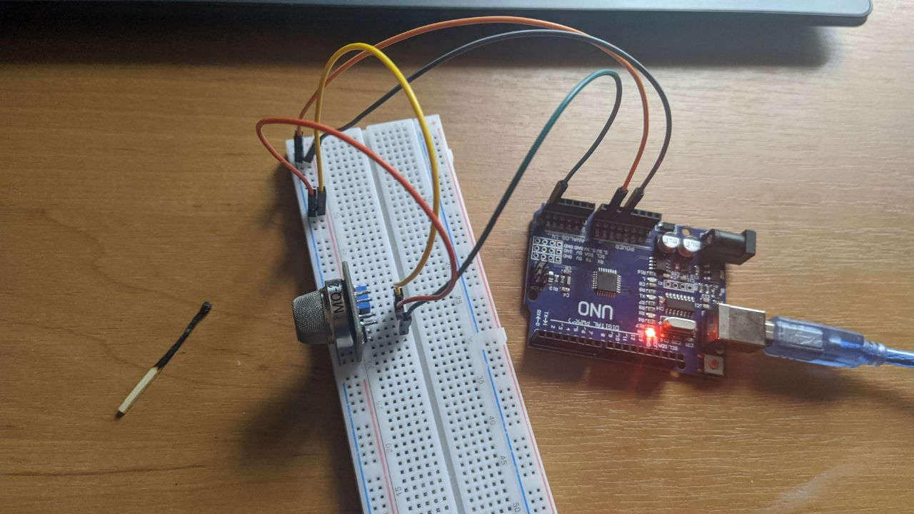

Рисунок 1. Схема пристрою

Програмний код:

**int redLed = 13;**

**int smokeA0 = A5;**

**int sensorThres = 400;**

**void setup() {**

**pinMode(redLed, OUTPUT);**

**pinMode(smokeA0, INPUT);**

**Serial.begin(9600);**

**}**

**void loop() {**

**int analogSensor = analogRead(smokeA0);**

**Serial.println(analogSensor);**

**if (analogSensor > sensorThres)**

**{**

**digitalWrite(redLed, HIGH);**

**}**

**else**

**{**

**digitalWrite(redLed, LOW);**

**}**

**delay(100);**

**}**

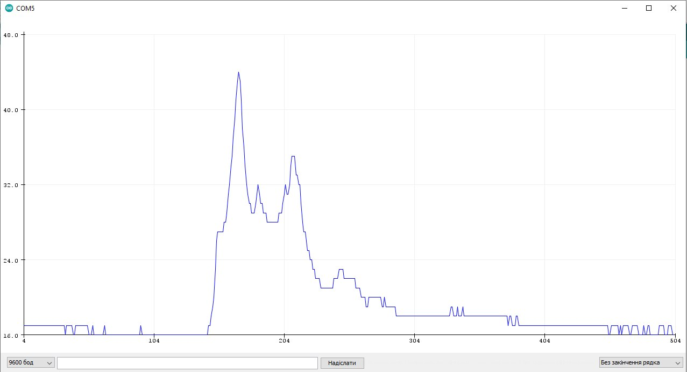

Рисунок 2. Результат зчитування сигналу

На рисунку видно як змінюється значення аналового сигналу при піднесенні запаленого сірника.

Висновок: на цій лабораторній роботі я реалізував пристрій давача диму.